In viaggio con Destino

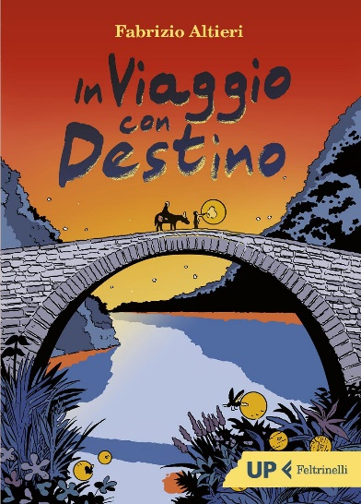
Sono orgoglioso di presentarvi il mio nuovo romanzo pubblicato da Feltrinelli. Spero che potrà interessare voi e i vostri ragazzi, sia che siate insegnanti che genitori (o tutt’e due le cose, un po’ come fare il bagno in mare mentre piove). E’ ambientato nella mia Toscana durante i giorni del referendum istituzionale del 1946 che stabilì la forma di Repubblica per lo Stato italiano.
Trama: Maggio 1946. è la vigilia del referendum tra monarchia e repubblica che deciderà l’assetto futuro del paese. Votazione importante anche perché per la prima volta in Italia andranno alle urne tutti, uomini e donne. In un paese della Garfagnana, come dappertutto, l’atmosfera è di attesa. Il sindaco deve far arrivare le schede in ogni frazione, ma ha un problema: un paesino di montagna è rimasto isolato per una frana e la strada da percorrere è diventata pericolosa. Nessuno affiderebbe una missione del genere a dei ragazzi, anche se durante la Resistenza i partigiani li hanno aiutati parecchio. Fredo, dodici anni e un buon motivo per partire, ruba le schede, mentre Elsa, la figlia del sindaco rivale, lo scopre. Vuole partire con lui e per convincerlo gli propone un patto: chiederà a suo nonno, che vive da eremita e conosce bene i sentieri della zona, di affidargli il suo asino Destino. Così, guidati dall’animale e con le schede nello zaino i due partono per questa avventura.
Per comprarlo col 5% di sconto su Amazon clicca qui
Per scaricare gratis il pdf con le prime 37 pagine clicca questo link Prime 37 pagine di In viaggio con Destino
Per scaricare le schede didattiche (grazie alla prof.ssa A. De Rosa) clicca qui
Età di lettura: dagli 11 anni.

Blake Folgoldo l’investigatore che non esisteva

Libri gialli per ragazzi. Sono orgoglioso di presentarvi il mio nuovo romanzo giallo per ragazzi (ma non solo) con Il Battello a Vapore nella serie Giallo e nero. Spero che potrà interessare voi e i vostri ragazzi, sia che siate insegnanti che genitori (o tutt’e due le cose, un po’ come fare il bagno in mare mentre piove). E’ ambientato nella mia Toscana, a Lucca, e si intrecciano le storie di Nadia, sigaraia alla Manifattura Tabacchi e il misterioso Blake Folgoldo, detective italoargentino. C’entrerà qualcosa anche il figlio di Nadia, Claudio? Età di lettura dai 10 anni ai 130. Buon divertimento (e qualche brividino).
Fabrizio Altieri
Trama: Lucca, 1903. Manlio Molesti, caporeparto della Manifattura Tabacchi, è stato ucciso. Dell’omicidio viene ingiustamente accusata la sigaraia Nadia, madre della piccola Olga e di Claudio che, per distrarre la sorellina, passa il tempo a inventare storie: è dalla fantasia del ragazzo che nasce Blake Folgoldo, investigatore italoargentino armato di fucile e chitarra che gira solo a cavallo. Per uno strano scherzo del destino, proprio lui, l’investigatore che non esiste, dovrà salvare Nadia e stanare l’introvabile colpevole… Età di lettura: dai 10 anni.
Per comprarlo col 5% di sconto su Amazon clicca qui
Grazie alla prof.ssa A. De Rosa sono disponibili le schede didattiche sul libro per la comprensione del testo con relativi correttori. Scaricatele cliccando i link sotto.
- Schede Blake Folgoldo
- Schede correttore Blake Folgoldo

Ridere come gli uomini
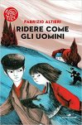
‘Ridere come gli uomini’ il mio nuovo romanzo nella collana ‘I vortici’ del Battello a Vapore per ragazzi delle medie e delle superiori è ambientato durante la Seconda Guerra Mondiale nella mia Toscana tra la Versilia Storica e Pisa. La trama si svolge seguendo la fuga di fratello e sorella, Francesco e Donata, inseguiti da un SS che vuole uccidere Donata, che è una ragazzina down.
A loro si unirà un cane lupo, Wolf, che ha compiuto atti orribili in quanto era un cane delle SS ma è fuggito da quelli che lui chiama i ‘Padroni neri’ e vorrebbe saper ridere come gli uomini.
Ridere come gli uomini, collana ‘I Vortici’ Battello a Vapore, età di lettura 12+. Prezzo 12 €

L’uomo del treno

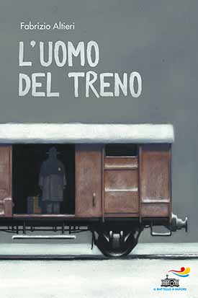
L'uomo del treno è un romanzo in cui si intrecciano le storie di vari personaggi durante la seconda guerra mondiale in Italia.
L'Orso e quelli che lavorano per lui alla falegnameria sanno cosa rischiano quando sostituiscono uno dei vagoni dei treni tedeschi che viaggiano verso i campi di sterminio. E la loro delusione è cocente nello scoprire che il vagone ha un solo passeggero, proprio l'unico che non voleva essere salvato. Andrea sta infatti disperatamente cercando di raggiungere la moglie e la figlia, portate via dal Ghetto di Roma, e viaggia con una valigia da cui non si separa mai...
303 pp. Collana One Shot del Battello a Vapore, (2017). Prezzo 15 €.

Come sopravvissi alla prima media

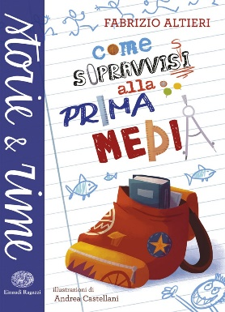
In prima media si può diventare amici contemporaneamente di Torsolo, il più disprezzato dalla classe e di Dugongo, il bullo più maldestro che si sia mai visto? E se il padre di Torsolo viene messo in galera, come potranno aiutarlo i suoi amici? Ivan, appena arrivato in prima media, incontra Torsolo e Dugongo e ne diventa amico. Quando il padre di Torsolo viene messo in prigione i tre ragazzi partono per un viaggio in bici da cross per andare a trovarlo. Sarà un percorso affascinante, durante il quale ai tre protagonisti si faranno incontro personaggi buffi, stralunati e poetici, che diventeranno loro amici. Compiuta la missione li aspettano le ingiustizie della cattivissima professoressa - l’Aperegina - e del suo pupillo - il Conforme - a cui i tre amici cercheranno di porre rimedio. Un libro che tratta argomenti importanti come l'amicizia e la sofferenza con un piglio leggero e ironico ma mai banale. Adatto per ragazzini che vogliono scoprire il mondo. Libri bambini 10 anni.
Per parlare di: amicizia, solidarietà, umorismo. Collana Storie e Rime, Einaudi Ragazzi. Prezzo 11 €, pp. 172.

L'isola del tesoro
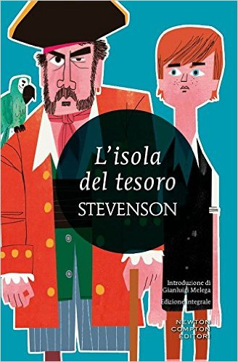
La mappa di un'isola sperduta nell'oceano, il miraggio di un tesoro nascosto, indimenticabili figure di crudeli pirati e soprattutto il ragazzo protagonista, il coraggioso Jim Hawkins. E poi ancora ammutinamenti, i pericoli dell'oceano in tempesta, spargimenti di sangue... Se esiste un racconto dell'avventura questo è "L'isola del tesoro": ecco perché sin dalla sua pubblicazione ha catturato e continua a catturare l'immaginazione dei ragazzi di ogni continente e di tante generazioni. Stevenson scrisse l'avvincente romanzo per il figlio, non suo, della donna che aveva sposato. Era un modo per essergli vicino, per dimostrargli un affetto che voleva essere forte quanto quello paterno. Forse anche per questo Jim Hawkins, che s'imbarca come mozzo sulla goletta Hispaniola alla ricerca del tesoro, riunisce in sé simpatia, audacia, sincerità e intraprendenza. E forse per questo ogni adolescente ama riconoscersi in Jim e sogna di vivere avventure altrettanto emozionanti.
R.L. Stevenson 190 pp. Newton Compton.

Abbaiare stanca
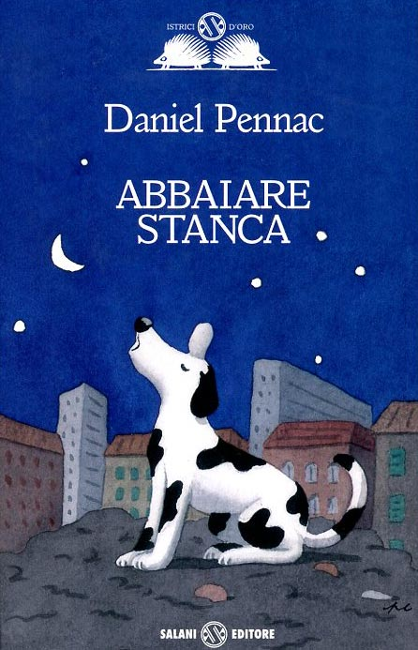
la storia è incentrata sull'amicizia tra un cane che si chiama Il Cane Bastardo, perché questo è, e una bambina, Mela che lo sceglie in un canile.
Mentre gli umani pensano di dover essere loro a addestrare il Cane sarà lui a educarli al rispetto e all'amore. La cosa che mi ha colpito di questo libro è il seguire la prospettiva di Cane e i suoi pensieri come se fosse lui l'umano che soffre e ama proprio come gli uomini con cui viene a contatto. e quando i genitori di Mela per gelosia lo abbandoneranno sull'autostrada lui saprà ritrovare casa e perdonare chi lo ha tradito in quella maniera.
Naturalmente nel frattempo Cane vive avventure rocambolesche con cani e gatti, tratteggiati quest'ultimi in maniera sopraffina dal grande Pennac e perfino il lieto fine non è scontato.
D. Pennac 190 pp. Salani, coll. Istrici d'oro. Età di lettura dai 10 anni.

L'occhio del lupo

D. Pennac 109 pp. Salani. Età di lettura dai 12 anni
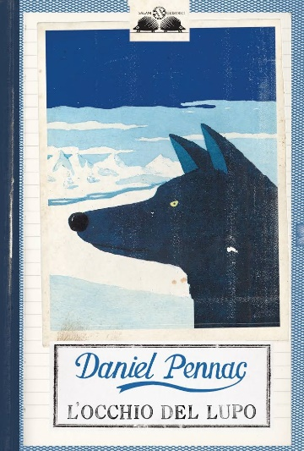
Un lupo che vive da anni in uno zoo si trova davanti un ragazzino che lo fissa in silenzio. All'inizio lo ignora ma dopo un po' di giorni decide di fissarlo a sua volta, con il suo unico occhio aperto.
Quando il ragazzino chiude anch'egli un occhio il lupo lo riconosce come amico e gli racconta la storia della sua vita. Lupo Azzurro, questo è il suo nome, narra della fuga sua e della sua famiglia e del modo in cui è stato catturato per salvare sua sorella Paillette, lupa dal manto color oro, alla quale prima di essere preso dai cacciatori affida la protezione della famiglia.
Nasce un'intesa tra i due e il ragazzino dice di chiamarsi Africa e racconta a sua volta la sua storia, di come è arrivato in quello che chiama l'Altro Mondo provenendo dall'Africa Verde passando prima per l'Africa Gialla e poi per l'Africa Grigia. E della sua amicizia col dromedario Pignatta e con gli animali che ha incontrato lungo il cammino quando faceva il pastore per il Re delle capre. Si ritroveranno tutti alla fine quando una sorpresa sancirà la definitiva alleanza tra l'uomo e il lupo, anzi, fra l'occhio dell'uomo e l'occhio del lupo.

